Roteiro de Homologação

Tela: SATTransferenciaDeProdutos.exe
Versão VCL: 2025
Compilação: 250826A
Homologado por: Matheus Lopes

Chamado: 259156
Correção: Erro - Recuperar Transferencia " Sem descrição nos Itens "

Chamado: 259206
Correção: Transferência de produtos não Altera a quantidade quando adicionado pelo código de barras alternativo

Chamado: 259283
Correção: Erro - Modificar o CFOP na aba conferencia a cega

Chamado: 259289
Correção: Erro - botão nova transferência

Chamado: 259303
Correção: Beta - Erro ao recuperar transferencia e clicar no botão "nova transferencia"

Chamado: 259364
Correção: (Beta) Erro - Botão "Emitir Sobras e Faltas"

Chamado: 259366
Correção: Erro - Importar itens de transferências canceladas

Chamado: 259381
Correção: Erro - Procedure "BUSCARPRECODEVENDA_251126A"

Chamado: 259381
Correção: Erro - Procedure "BUSCARPRECODEVENDA_251126A"

Chamado: 259382
Correção: Erro - Excluir item no botão " Excluir item"

Testes básicos

SAT.EXE
Excluir o arquivo SATTransferenciaDeProdutos.exe
Chamar a tela no Menu do SAT Principal.
Resultado Esperado:
Conseguir atualizar o SATTransferenciaDeProdutos para última versão.

Atualiza.EXE
Compilação: 150804A
Excluir o arquivo SATTransferenciaDeProdutos.exe
Chamar no SAT Principal o menu Apoio, verificar se há atualizações na Rede Local.
Resultado Esperado:
Conseguir atualizar o SATTransferenciaDeProdutos.exe para a versão que está na pasta de atualização.

SATAtualizacaoInternet.EXE
Compilação: 150817A
Excluir o arquivo SATTransferenciaDeProdutos.exe.
Configurar uma pasta no FTP com o executável dentro.
Chamar no SAT Principal o menu Apoio, verificar se há atualizações na Internet.
Resultado Esperado: Conseguir atualizar o SATTransferenciaDeProdutos para a versão que está no FTP.

Clique no Menu “Estoque > Transferência de Produtos (OT)”.
Resultado esperado: O sistema deverá abrir o modulo acima citado.
VCL:OK
WEB:
Preenchimento

Cabeçalho
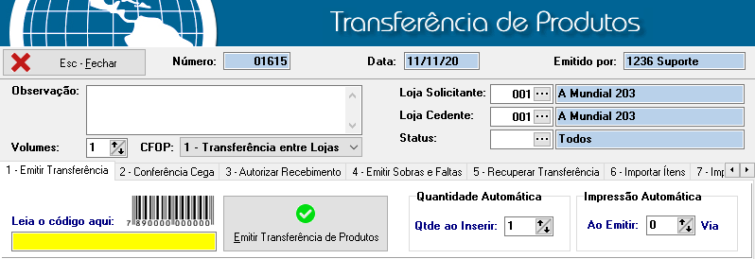
Resultado Esperado:
5.1 - Botão Esc-Fechar: Fecha a tela.
WEB:
VCL:OK
5.2 - Loja Solicitante: Deve informar a loja que está solicitando a mercadoria WEB:
VCL:OK
5.3 - Loja Cedente: Deve informar a loja que está disponibilizando a mercadoria
WEB:
VCL:OK
5.4 - Status: Deve informar caso haja cadastrado o Status da Transferência
WEB:
VCL:OK
5.5 - Volumes: Informar a quantidade de volumes.
WEB:
VCL:OK
5.6 - CFOP: Deve se informar a finalidade da transferência (Entre lojas ou
Remessa para deposito)
WEB:
VCL:OK
OBS TestComplete: Abrir a tela de Transferência de Produtos.
1 - Aba Emitir Transferência
- Emitir Transferência de Produtos

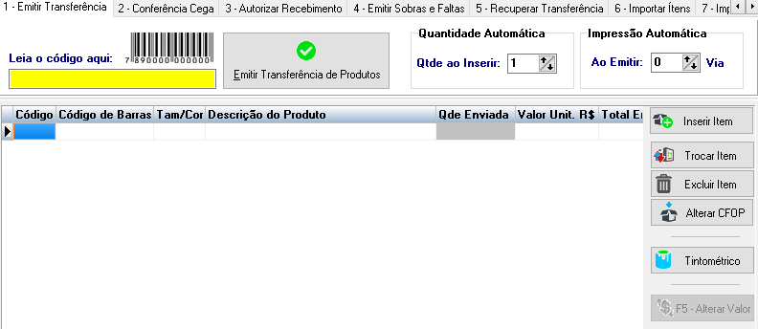
Resultado Esperado:
- 6.1 - Campo “Leia o código aqui:”
É usado para bipar o código de barras dos produtos e acrescenta-los a lista de produtos que serão transferidos.
Verifica se o campo Código de Barras contem no grid.
Observação: Adicione um código de barras válido para o item em teste.
WEB:
VCL: OK
- 6.2 - Botão “Emitir Transferência de Produtos” – ao clicar neste botão será realizada a transferência.
WEB:
VCL:OK
- 6.3 - “Quantidade Automática” – Utilizado para inserir uma quantidade fixa de cada produto com apenas uma inserção.
WEB:
VCL:OK
- 6.4 - “Impressão Automática” – Utilizado para emitir a quantidade de vias que desejar.
WEB:
VCL:OK
- 6.5 - Botão “Inserir Item”, é utilizado para inserir um item cadastrado no sistema ao grid de produtos.
WEB:
VCL:OK
Parei aqui
- 6.6 - Botão “Trocar Item” é utilizado para troca o item selecionado no grid por um pesquisado na tela “Listagem de Produtos”.
WEB:
VCL:OK
- 6.7 - Botão “Alterar CFOP”, é utilizado para alterar o CFOP de um item do grid.
WEB:
VCL:OK
- 6.8 - Botão “Excluir Item”, é utilizado para excluir um item do grid.
WEB:
VCL:OK
- 6.9 - Botão “Tintométrico”, é usado para inserir um produto que venha do Tintométrico.
Resultado esperado: deve abrir uma dialog para ser selecionado o tintométrico da sua escolha.
Web:
VCL: OK
Sherwin Williams

Clique em “Sw Color ou personalizada”.
Resultado Esperado: Selecione se usara Sherwin Williams ou uma personalizada.
WEB-
VCL: OK

Clique em “Linha” METALATEX ACRILICA.
Resultado Esperado: Selecione a linha de tinta Desejada “METALTEX ACRILICA”.
WEB-
VCL: OK

Clique em “Acabamento” SEMI-BRILHO.
Resultado Esperado: Selecione o Acabamento “SEMI-BRILHO”.
WEB-
VCL: OK

Clique em “Código Tinta” palha.
Resultado Esperado: Descreva o código de Tinta “palha”.
WEB-
VCL: OK

Clique em “Procurar”.
Resultado Esperado: Abrirá uma grid com cadastros de tintas.
WEB-
VCL: OK

Clique em “Embalagem”.
Resultado Esperado: Selecione a embalagem desejada.
WEB-
VCL: OK

Clique em “Consultar Preço”.
Resultado Esperado: Consulta Preço da Formula.
WEB-
VCL: OK

Clique em “Qtde ao Inserir Orçamento”.
Resultado Esperado: quantidade inserir no orçamento.
WEB-
VCL:OK

“Dados Da formula”.
Resultado Esperado: Apareceram os dados inseridos acima.
WEB-
VCL: OK

Clique em “Corantes”.
Resultado Esperado: Mostrara a referência alternativa a ser cadastrada no produto.
WEB-
VCL: OK

Clique em “referência Alternativa base”.
Resultado Esperado: Mostrara a referência alternativa a ser cadastrada no produto.
WEB-
VCL: OK

Clique em “Ok”.
Resultado Esperado: deverá ser inserido no Grid o produto escolhido
VCL: OK

Clique em “Fechar”.
Resultado Esperado: Fecha a tela não salvando os dados ali contidos.
WEB-
VCL: OK
Coral

Clique em “Padrão, Personalizada”.
Resultado Esperado: Escolha tipo de cor personalizada e ou Padrão.
WEB-
VCL: OK

Clique em “nome da cor”.
Resultado Esperado: Selecione o item desejado, Nome da cor, Código, Código Antigo.
WEB-
VCL: OK

Clique em “Linha” e selecione a linha “BRILHO E PROTECAO”
Resultado Esperado: Selecione a linha escolhida.
WEB-
VCL: OK

Clique em “Identificação da tinta” e selecionar a tinta “ABACAXI DOCE”
Resultado Esperado: Selecione Identificação da tinta desejada.
WEB-
VCL: OK

Clique em “Obter Formula”.
Resultado Esperado: Busque a formula desejada.
WEB-
VCL: OK

Clique em “Embalagem”.
Resultado Esperado: seleciona embalagem
WEB-
VCL: OK

Clique em “Consultar Preço”.
Resultado Esperado: Consulta preço da formula
WEB-
VCL: OK

Clique em “Qtde ao inserir Orçamento”.
Resultado Esperado: insira quantidade desejada dos itens selecionados
WEB-
VCL: OK

Clique em “Dados da Formula”.
Resultado Esperado: exibe na tela detalhes linha acabamento base
WEB-
VCL: OK

Clique em “Corantes”.
Resultado Esperado: exibe descrição dos corantes
WEB-
VCL: OK

Clique em “Referência Alternativa”.
Resultado Esperado: exibe referência Base
WEB-
VCL: OK

Clique em “Ok”.
Resultado Esperado: clicando nesse botão é inserido na tela de pedido de os dados selecionados nesta tela para a venda do mesmo
WEB-
VCL: OK

Clique em “Fechar”.
Resultado Esperado: Fecha a tela não salvando os dados ali contidos.
WEB-
VCL: OK
Lazzuril

Clique em “Código” Deixe em branco.
Resultado Esperado: Descreva o código de Tinta “Deixe em branco”.
WEB-
VCL: OK

Clique em “Lazzuril” PRATA BARI.
Resultado Esperado: Permitir que digite o nome do corante “PRATA BARI”.
WEB-
VCL: OK

Clique em “Universal” Deixe em branco.
Resultado Esperado: Permite digitar o tipo de tinta “Deixe em branco”.
WEB-
VCL: OK

Clique em “Montadora” Deixe em branco.
Resultado Esperado: Abrir uma opção de montadora e logo abaixo escolher a data de validade “Deixe em branco”.
WEB-
VCL: OK

Clique em “Cores” Todas.
Resultado Esperado: Deverá permitir que mude as cores para nacionais Importadas “Todas”.
WEB-
VCL: OK

Clique em “Pesquisar”.
Resultado Esperado: Abrira um grid com a opção acima selecionada.
WEB-
VCL: OK

Clique em “Limpar”.
Resultado Esperado: Limpará os filtros feitos acima.
WEB-
VCL: OK

Clique em “Quantidade”.
Resultado Esperado: Permite que determine a quantidade.
WEB-
VCL: OK

Clique em “Diluído” 1 Quarto.
Resultado Esperado: Devera aparecer no grid de baixo as informações necessárias.
Obs. Fazer o teste com todos os Diluídos (1 – Quarto, 2 – Quartos, 3 – Quartos, 4 – Quartos, ½ - Quarto e outros).
Sub teste: Clicar em “Outras” Diluído.
Resultado Esperado: Devera abrir o dialog para digitar a quantidade, pois confirmar deve aparecer no grid o cálculo.
Obs. Inserir valores 18000, verificar se adiciona as casas decimais ou apresenta o erro.
WEB-
VCL: OK

Clique em “Inserir Produtos no pedido”.
Resultado Esperado: Após clicar o produto será inserido no pedido atual.
Obs. Devera fechar a aba e inserir a formula no pedido.
WEB-
VCL: OK

Clique em “Fechar”.
Resultado Esperado: Encerra as atividades do aplicativo.
WEB-
VCL: OK
Resicolor

Clique em “Linha”.
Resultado Esperado: selecione a linha desejada
WEB-
VCL: OK

Clique em “Acabamento”.
Resultado Esperado: selecione acabamento
WEB-
VCL: OK

Clique em “Código tinta”.
Resultado Esperado: selecione o código da tinta
WEB-OK
VCL: OK

Clique em “Atualizar”.
Resultado Esperado: Atualizar as informações preenchidas.
WEB-
VCL: OK

Clique em “Procurar”.
Resultado Esperado: Abrir um filtro com a opções selecionadas.
WEB-
VCL: OK

Clique em “Embalagem”.
Resultado Esperado: selecione a embalagem
WEB-
VCL: OK

Clique em “Dados da formula”.
Resultado Esperado: exibem dados da fórmula Linha, Acabamento, base, Referencia Alternativa de Base.
WEB-
VCL: OK

Clique em “quantidade ao inserir Orçamento.”.
Resultado Esperado: insira a quantidade desejada dos itens selecionados.
WEB-
VCL: OK

Clique em “Inserir”.
Resultado Esperado: inserem na tela de pedidos as informações selecionadas nesta tela
WEB-
VCL: OK

Clique em “Fechar”.
Resultado Esperado: Fecha a tela sem salvar os dados caso desejar salvar e clicar em sim devra salvar.
WEB-
VCL: OK
Suvinil

Clique em “Grupo” COD 001-CORAL.
Resultado Esperado: Selecione a linha desejada
WEB-
VCL: OK

Clique em “Produto” Acr. SB Prem / llumina.
Resultado Esperado: Selecione a linha desejada
WEB-
VCL: OK

Clique em “Nome da cor” 1001P.
Resultado Esperado: Selecione a linha desejada
WEB-
VCL: OK

Clique em “Embalagem”.
Resultado Esperado: Deverá aparecer no grid de baixo as informações necessárias.
Obs. Fazer o teste com todas as embalagens (Quartinho, Galão e Lata).
WEB-
VCL: OK

Clique em “ok”
Resultado Esperado: Deverá fechar a terá e adicionar a formula no grid
WEB-
VCL: OK

Clique em “Fechar”
Resultado Esperado: Deverá fechar a aba e adicionar o produto no grid
WEB:
VCL: OK

- 6.10 - Botão “F5-Alterar Valor”
é usado para alterar o valor de um item no grid
Resultado esperado: Deverá abrir uma dialog para fazer a Alteração do preço do item
VCL:OK
WEB:
2 - Aba Conferência Cega
- Conferência Cega
Na conferência cega, quem recebe a mercadoria não sabe a quantidade que foi enviada.
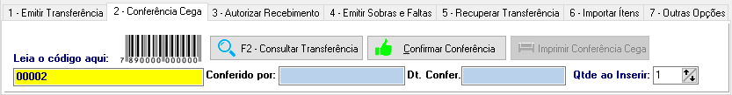
Resultado Esperado:
- 7.1 Campo “Leia o código aqui”
deve ser bipado o código de barras dos produtos recebidos para que seja conferido a quantidade.
VCL:OK
WEB:
- 7.2 Botão “F2-Consultar Transferência”
VCL:OK
WEB:
Resultado esperado: abre a tela de transferência realizadas para seleção.

7.2.1 Campo loja Solicitante ou loja cedente
Ao clicar no botão F2-Consultar, o sistema deverá verificar se nos campos Loja Solicitante ou Loja Cedente está marcado com a loja do Funcionário que está logado
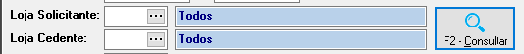
Resultado esperado: Caso um dos campos esteja marcado a loja do Funcionário o sistema irá permitir a consulta, caso não tenha a loja, o sistema deverá exibir uma mensagem 'Necessário preencher o campo Loja Solicitante ou Loja Cedente com a loja: (Número da loja do usuário)'
Caso o usuário logado não possuir funcionário vinculado, pegar a loja da configuração local.
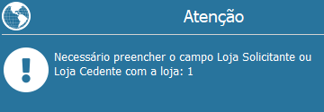
VCL:OK
WEB:

- 7.3 Botão “Confirmar Conferencia”
após solicitação da senha, confirma a conferencia cega dos produtos.
VCL:OK
WEB:
- 7.4 Botão “Imprimir Conferencia Cega”
irá imprimir um relatório referente a conferência realizada
VCL:OK
WEB:
- 7.5 “Qtde ao Inserir”
Utilizado para inserir uma quantidade fixa de cada produto com apenas uma inserção, POR EXEMPLO: Coloca um valor no campo ‘Qtde ao Inserir’, após isso bipe um produto/Item, e confirme a Conferência, logo após confira na Aba ‘3 – Autorizar Recebimento’ se a quantidade confere com a que você colocou.
VCL: OK
WEB:
- 7.6 Botão “Alterar CFOP”
é utilizado para alterar o CFOP de um item do grid.
VCL: OK
WEB:
3 - Aba Autorizar Recebimento
- 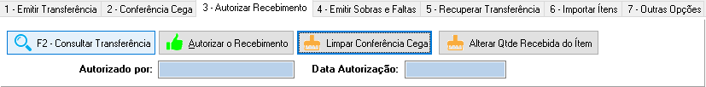
Resultado Esperado:
- Botão “F2-Consultar Transferência” abre a tela de transferência realizadas para seleção.
VCL:OK
WEB:
- Botão “Autoriza o Recebimento” após solicitação da senha, autoriza o recebimento dos produtos.
VCL: OK
WEB:
- Botão “Limpar Conferencia Cega” limpa / estorna a conferência para que seja realizada novamente.
VCL: OK
WEB:
- Botão “Alterar Qtde Recebida do Item”, permite ajustar a quantidade de item especifico no grid.
VCL: OK
WEB:
- Observação: Para Autorizar um Recebimento, é necessário Emitir uma Transferência ou Consultar uma, e após isso Fazer a Conferência Cega, logo após Autorizar o Recebimento. Exemplo de Autorização: Caso no ato de Autorizar um Recebimento e a quantidade Enviada descrita foi uma, e a Recebida foi outra diferente, Pode ser Alterada essa quantidade recebida no botão ‘Alterar Qtde Recebida do Item’.
VCL:OK
WEB:
4 - Aba Emitir Sobras e Faltas

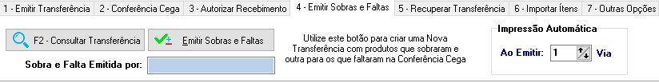
Observação:
- Para emitir essa guia, Faça uma emissão de Transferência com uma Quantidade Enviada diferente da Quantidade Recebida.
Ao Emitir Sobras e Faltas: EXEMPLOS.
- EX1: Caso estiver FALTANDO itens na Transferência, Exemplo: Enviou 10 Itens da Loja 1 para Loja 2, a Loja 2 Recebeu 8 Itens, Logo Será Gerada uma Nova Transferência com envio de 2 Itens da Loja 1 para Loja 2 para COMPLETAR a Transferência.
- EX2: Caso estiver SOBRANDO itens na Transferência, Exemplo: Enviou 5 itens da Loja 1 para Loja 2, a Loja 2 Recebeu 10 itens, Logo Será Gerada uma Nova Transferência com envio de 5 itens da Loja 2 para Loja 1 para DEVOLVER os itens da Transferência.
Obs: Após Emitir Transferência, Confirmar Conferência, Autorizar Recebimento e Emitir Sobras e Faltas. Para Visualizar a Nova Transferência mostrando a diferença dos Itens enviados dos recebidos vá na Aba 2 – Conferência Cega, consulte a transferência tirando do filtro a loja Solicitante e marque a Loja Cedente de acordo com a da Transferência, após achar a nova Transferência, faça o processo normal, Confirme a Conferência, Autorize o Recebimento, emite a sobras e faltas, após vai abrir o preview exibindo a dos Itens que você Enviou/Recebeu.
- Botão “F2-Consultar Transferência”
abre a tela de transferência realizadas para seleção.
VCL: OK
WEB:
- Botão “Emitir Sobras e Faltas”
irá criar uma nova transferência com os produtos que sobraram ou faltaram.
VCL: OK
WEB:
- “Impressão Automática”
selecione a quantidade de vias que serão impressas da transferência de sobras e faltas.
VCL: OK
WEB:
5 - Aba Recuperar Transferência

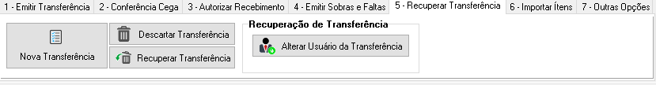
Resultado Esperado:
- 10.1 Botão “Nova Transferência”
limpará a tela de transferência e permitirá iniciar uma nova.
VCL:OK
WEB:

- 10.2 Botão “Descartar Transferência”
descarta a transferência.
Obs: Este botão funciona apenas quando Recupera uma Transferência. VCL:OK
WEB: Chamado
- 10.3 Botão “Recuperar Transferência”
abre a lista de ordem de transferências que estão disponíveis para recuperar.
VCL:OK
WEB:
- 10.4 Botão “Alterar Usuário da Transferência”
permite alterar o usuário que está realizando a transferência.
Resultado esperado: deve abris a dialog Listar Usuários e Grupos para que se possa alterar usuário da Transferência.
VCL:OK
WEB:

Observação: Para que funcione você deve sempre Conferir na Aba 1 – Emitir Transferência, que seus Produtos/Itens estão sendo salvos assim que você adiciona ao Grid (Para salvar os Itens do Grid Tecle ENTER ao adicionar cada Produto/ Item)
Exemplo: Você está usando o Módulo Transferência de Produtos e o PC desliga ou da um Pico de Energia e você perderia a sua Transferência, porém ao ir no botão ‘Recuperar Transferência’ Exibe a Transferência atual que você estava fazendo, assim recuperando sem perder os dados.
OBS TestComplete:
Teste 1 = Nova Transferência/Recuperar Transferência
Teste 2 = Descartar Transferência/Alterar Usuário de Transferência

6 - Aba Importar Itens

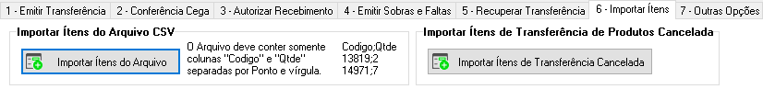
Resultado Esperado:
- 11.0 Botão “Importar Itens do Arquivo CSV”, permite importar arquivo com a relação dos itens a serem relacionados na transferência.
VCL:OK
WEB:
- 11.1 Botão “Importar Itens de Transferência Cancelada”, permite importar para o grid os itens de uma transferência que já foi cancelada
VCL:OK
WEB:
7 - Aba Impressões
- Impressões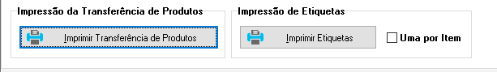
12.0 Imprimir Transferência de Produtos
Resultado Esperado: Deverá imprimir a transferência que está no Grid
VCL:OK
WEB:
Imprime as Informações da Transferência de Produtos atual do Grid.
12.1 Imprimir Etiquetas
Resultado Esperado: Abre a tela de impressão de etiquetas com os itens relacionados no grid. Caso o checkbox “Uma por item” esteja marcado emitira somente 1 unidade de etiqueta para cada item.
VCL: OK
WEB:
8 - Aba Banco de Dados
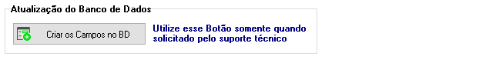
- 1 Botão “Criar os campos no BD”, cria campos necessários no Banco de Dados quando na atualização do modulo.
- VCL:OK
WEB:
Testes Adicionais
- Dialog Lista de Transferência de Produtos emitidas
- Código de Barras no grid.
- Imprimir Lista de Transferência de Produtos Emitidas (F2- Consultar transferência)
- Buscar Transferência (Respeitar os campos pré-definidos)
VCL:OK
WEB:

- Testando com outro banco de dados
OBS: Para esse teste utilize um outro executável do SAT
Faça a Atualização manual do módulo, mude todas as configurações de conexão com o banco, retirando a conexão do banco com o Serversat, mude a pasta de atualização para uma pasta Chamada “Atualização” dentro da pasta que está sendo executado o Sat
Resultado esperado: Deve abrir e Funcionar normalmente em outra base.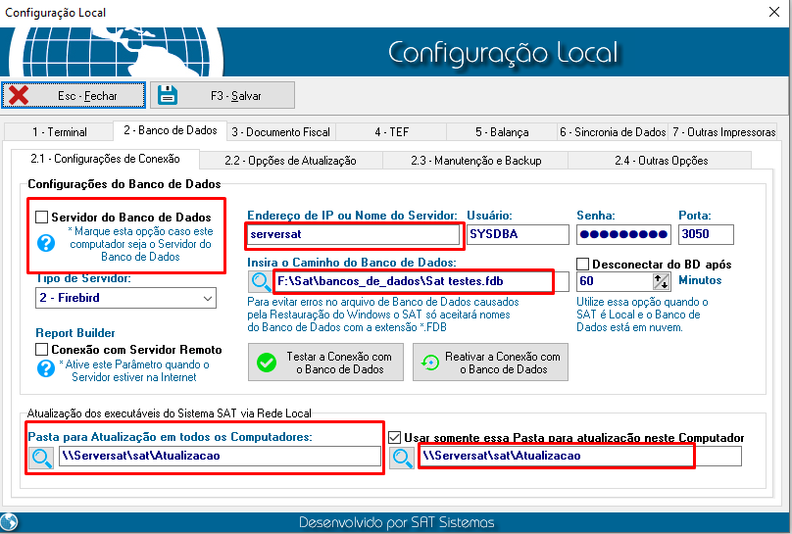
WEB:
VCL: OK

__________________________________
Gerente de Projetos
Edgar Alves

____________________________________
Analista de Testes
Matheus Lopes

